 |  |  |  | 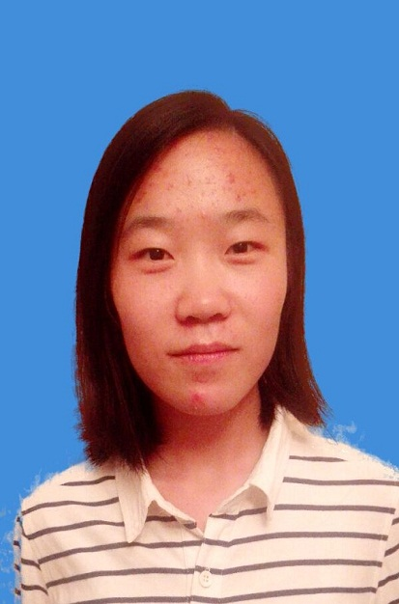
Application for Volunteer 志愿者申请表
In which way did you find ADRF? 您通过何种渠道知道ADRF？
☐Internet searching网上检索  ☐Volunteer website 志愿者网站  ☐Poster/flyer宣传单册  ☐Friend朋友介绍 | ☑Official website 官方网站  ☐Social media 社交媒体  ☐School organization学校社团  ☐Other 其他：__________________
1. Personal Data个人信息
Name 姓名：陈艳红 |  | Gender 性别：女
Date of Birth 出生日期： 1992.04.11 |  | Identification No.证件号码：41142119920411482X
Mobile Phone No. 手机号码：15736870131 |  | E-mail 电子邮箱：1029653000@qq.com
Address地址：河南省开封市河南大学新校区化学化工学院13级化学
*If under 18, please include parent or guardian’s contact information as well
*如果年龄小于18岁，请同时提供家长或监护人的联系方式
2. Personal Background个人背景
When you join ADRF volunteering program, you expect to be?
您选择加入ADRF志愿项目时，您的学业或就业状况是？
☐High school Student高中生  ☐Post-Graduate Student 研究生  ☐Full-time Employee 全职员工  ☐Other 其他 |  | ☑Undergraduate Student 大学生  ☐On a Gap Year 间隔年  ☐Career Breaker 职业间歇期
Anticipated/Current/Most recent school or job 即将/目前/最近所在的学校或单位
河南大学
Major/Field 专业/领域 |  | 化学
3. Volunteer Experience 志愿经历
Country 国家 | Region 地区 | Period 时间 | Purpose 目的
中国 | 河南开封 | 2013.09-2014.06 | 奉献社会；丰富自己的生活体验
4. Language Skill 语言能力
Language 语言 | Communication 口语 | Writing 写作 | Certificate 证书
英语 |  |  | 英语四级
5. License and Special Skills 才艺/才能
会写简单的POP字

6. Ideal service time 计划服务时间
七月底至八月底

7. Ideal volunteering assignment 意向服务内容（可多选）
☑Explora Class teaching“益童成长”授课  ☑Sharing Education teaching“分享教育”授课  ☐Overseas Volunteering海外志愿  ☑Developing teaching material 课程研发  ☑School coordinator 学校联络员  ☑Special activity support(e.g. sports day) 特别活动支持（如运动会、博物馆参观等） |  | ☐Graphic design美工设计  ☐Photography/Video making 影像制作  ☑Online campaign 线上宣传  ☑ IT support IT支持  ☐Fundraising 筹款募捐  ☐Korean translation韩语翻译  ☐Other 其他：______________________
8. Self Introduction自我介绍
1. Reason to apply. 申请理由。
首先，最主要的是可以通过这次实践锻炼自己的能力，使自己能够尽快的适应社会并融入到社会中。有了这个机会也可以更好的服务社会，奉献社会；然后，难得的暑假时间不想在每天的吃喝玩乐中度过，希望能为孩子们尽自己的一点力量。

2. What do you value most in your life? 您认为人生最重要的是什么？
人生短暂几十载，最重要的是要生活的快乐幸福。而要快乐幸福的生活就要明白自己想要的是什么并为之努力奋斗。在奋斗的过程中有付出有收获，有欢乐有泪水，能够尝尽人生百态。我认为这一过程就是人生最重要的事。

3. What is your view about volunteer work? 您如何理解公益或志愿服务？
以前一直觉得志愿者是一个很拉风的名词，志愿者们也都是很厉害的一群人。但是，我在上了大学并加入了青年志愿者协会后，终于对志愿者和志愿服务有了更深一层的理解。志愿者没有我相像中的那么高高在上，遥不可及，相反地，他们是一群有理想有抱负充满爱心的可爱的人儿。志愿服务是平淡的，无偿的，是为了人们能够更好地服务社会而生成的一种公益形式。

4. Please share an example to show your perseverance. 请分享您坚持做一件事的事例。
在校期间，每天坚持跑步。开始是为了减肥，但经过一段时间发现可以不是为了减肥而去跑步，是真正的为了锻炼身体坚持跑步。并且，在跑步过程中我可以肆无忌惮的放空大脑，身体会感受到大脑的放松也随着放松，这样能为接下来的学习带来良好的状态。

5. Please share an example to show how good you are with children and teenagers. 请分享一个您与儿童青少年相
处的事例。
我可以和无论是熟悉或者不熟悉的小朋友们相处得很好，善于和孩子们交流。

6．What do you want to get from volunteering with ADRF? 您希望在ADRF的志愿服务中收获什么？
在帮助流动儿童的同时提升自己。

I certify that the above information is true and complete. I understand that any false or incomplete information submitted in support of my application will invalidate my application.

我声明以上提供之信息均真实完整，并且了解如本人所提供之信息失实或不完整将导致本人申请无法获得批准。

Signature：
申请人签字： 陈艳红

Contact ADRF
Tel电话：010-82582827
Website 网站：www.adrfchina.org
Email 电子邮箱：adrfchinavolunteer@163.com

